**COLAS**:

1. Explique textual y gráficamente que es un una Cola, y cuales son las clases ofrece el SDK de Java para trabajar con Colas

Las colas (también llamadas queue) son un conjunto de elementos ordenados donde el primer elemento en entrar también es el primero en salir.

Debido a esto, las colas son consideradas estructuras de datos FIFO (First in, First Out).

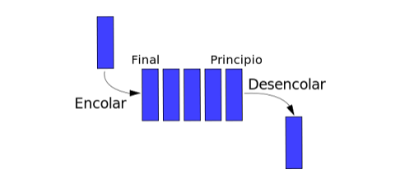

Tomado de: http://aprenderestructuradedatos.blogspot.com/2015/11/colas-en-java.html

Las colas poseen ciertas operaciones básicas como:

* CrearCola()
* Encolar()
* Desencolar()
* ColaVacia()
* ColaLlena()

Ciertamente, java ofrece clases como LinkedList y ArrayDeque para trabajar con la interfaz Queue (Cola); A su vez estas ofrecen funciones como add() para manejar los datos de dicha cola.

1. Explique textual y gráficamente que es un una Pila, y cuales son las clases ofrece el SDK de Java para trabajar con Pilas

Las pilas (también llamadas stack) son un conjunto de elementos ordenados donde solo se puede ingresar y eliminar elementos desde un solo extremo llamado cima (o top) que se encuentra en dicha pila. Debido a esto, las pilas son consideradas estructuras de datos LIFO (Last in, First Out).

Tomado de: https://es.wikipedia.org/wiki/Pila_(informática)

Las pilas poseen ciertas operaciones básicas como:

* Apilar()
* Desapilar()
* CrearPila()
* Cima()

Ciertamente java ofrece una clase llamada Stack, la cual facilita el trabajar con pilas en Java. Sus operación básicas son push(introduce un elemento), pop(saca un elemento), peek(regresa el elemento que esta en la cima), empty(comprueba si la pila esta vacia) y search(la cual busca un elemento en la pila y regresa su posicion).

1. Explique por qué las colas y pilas se consideran elementos fundamentales en las estructuras de datos.

Estos elementos presentes en la Estructura de Datos son de vital importancia dentro de la programación debido a que propician distintas formas de organización y manejo de datos que poseen cierta relación o cierto valor. De tal manera que permiten el procesamiento eficiente de grandes cantidades de información.

1. Explique gráfica y textualmente que es una cola con prioridades

Una cola con prioridades es una cola especial de datos en los cuales sus elementos se ordenan teniendo en cuenta un orden natural u orden personalizado al momento de crear la cola.

Java ofrece una interfaz llamada PriorityQueue la cual facilita la creación de colas con prioridades

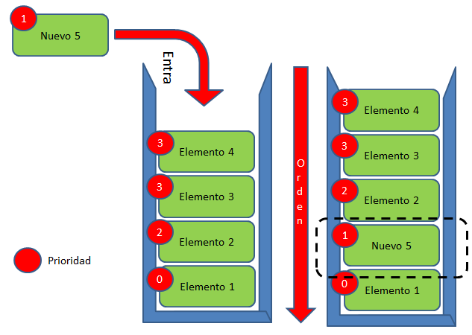

Tomado de: http://pilascolasenjavaestructuradedatos.blogspot.com/2016/05/colas-con-prioridad-en-java.html

1. Explique gráfica y textualmente que es una Cola con comportamiento LIFO

Como su nombre lo indica, LIFO “*Last In, First Out*” o “*Ultimo en Entrar, Primero en salir*”, son listas cuyos elementos son apilados y solo pueden ser ingresados y sacados por un extremo (generalmente llamado cima o top).

Un gran ejemplo de esto son las pilas, cuyo concepto y cuyos métodos para operar con datos cumplen con la definición de LIFO.

1. Explique gráfica y textualmente que es una cola con comportamiento FIFO

Como su nombre lo indica, FIFO “*First In, First Out*” o “*Primero en Entrar, Primero en salir*”, son listas cuyos elementos son ordenados teniendo en cuenta su orden de llegada. Dichos elementos son ingresados mediante un extremo y sacados por el extremo opuesto.

Un gran ejemplo de esto son las colas, cuyo concepto y cuyos métodos para operar con datos cumplen con la definición de FIFO.

1. Explique textual y gráficamente cual es el algoritmo o proceso para **contar** los elementos de una Cola, desde el primero que entra (la Cabeza) hasta el último que entra (el final). Hacer el ejemplo en Java.

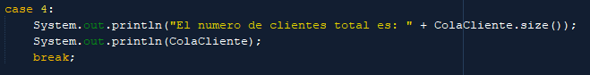

1. Explique textual y gráficamente cual es el algoritmo o proceso para **saber si una Cola está vacía o no**. Hacer un ejemplo en Java.

1. Explique textual y gráficamente cual es el algoritmo o proceso para **buscar** un elemento en una Cola. Hacer un ejemplo en Java.***

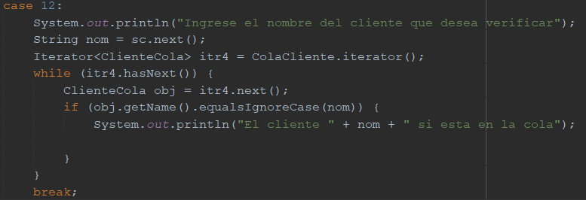

1. Explique textual y gráficamente cual es el algoritmo o proceso para **agregar un elemento** a una Cola. Hacer un ejemplo en Java.

1. Explique textual y gráficamente cual es el algoritmo o proceso para **sacar el próximo elemento** en una Cola. Hacer un ejemplo en Java.

1. Explique textual y gráficamente cual es el algoritmo o proceso para **obtener la posición de un elemento** en una Cola. Hacer un ejemplo en Java.

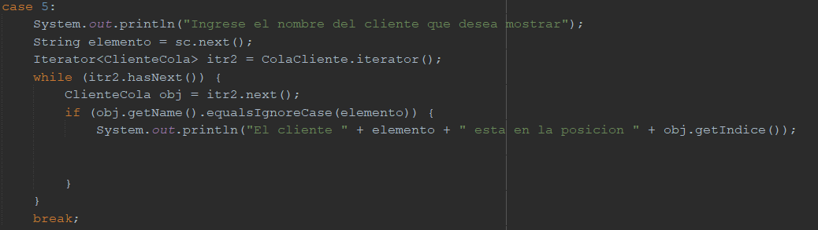

1. Explique textual y gráficamente cual es el algoritmo o proceso para **obtener un elemento en la posición X de** una Cola. Hacer un ejemplo en Java.

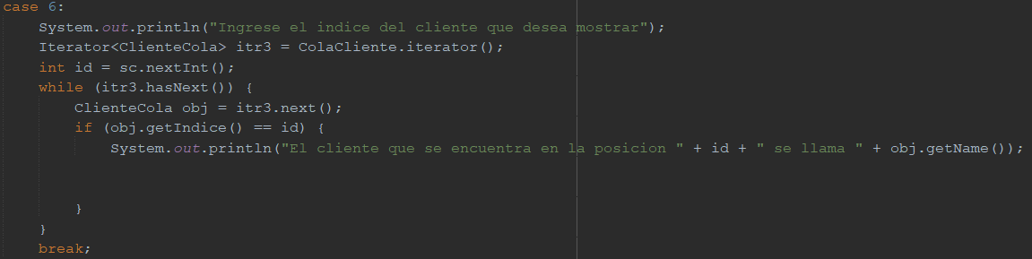

1. Explique textual y gráficamente cual es el algoritmo o proceso para **eliminar** **un elemento cualquiera** de una Cola. Hacer un ejemplo en Java.

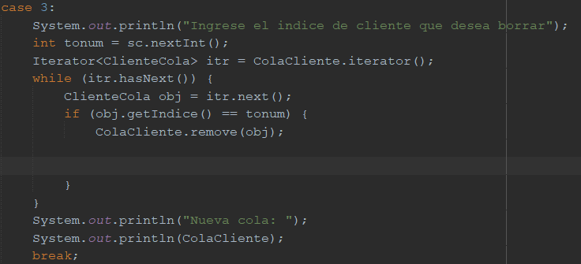

1. Explique textual y gráficamente cual es el algoritmo o proceso para **agregar** **varios** elementos a una **Cola,** es decir, **agregar una subCola en otra Cola.** Hacer un ejemplo en Java.

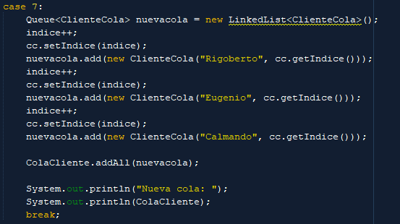

1. Explique textual y gráficamente cual es el algoritmo o proceso para **eliminar** **varios** elementos consecutivos o secuenciales de **cualquier parte de la Cola, e**s decir, **eliminar una subCola en otra Cola, pero que no sea del final de la cola.** Hacer un ejemplo en Java.

1. Explique textual y gráficamente cual es el algoritmo o proceso para **borrar** **todos los elementos** de una Cola, es decir, vaciar una Cola. Hacer un ejemplo en Java.

**PILAS**:

1. Explique textual y gráficamente que es un una Pila, y cuáles son las clases ofrece el SDK de Java para trabajar con Pilas

Las pilas (también llamadas stack) son un conjunto de elementos ordenados donde solo se puede ingresar y eliminar elementos desde un solo extremo llamado cima (o top) que se encuentra en dicha pila. Debido a esto, las pilas son consideradas estructuras de datos LIFO (Last in, First Out).

Tomado de: https://es.wikipedia.org/wiki/Pila_(informática)

Las pilas poseen ciertas operaciones básicas como:

* Apilar()
* Desapilar()
* CrearPila()
* Cima()

Ciertamente java ofrece una clase llamada Stack, la cual facilita el trabajar con pilas en Java. Sus operación básicas son push(introduce un elemento), pop(saca un elemento), peek(regresa el elemento que esta en la cima), empty(comprueba si la pila esta vacia) y search(la cual busca un elemento en la pila y regresa su posicion).

1. Explique por qué las pilas se consideran elementos fundamentales en las estructuras de datos.

Al igual que las colas, las pilas son de vital importancia dentro de la programación debido a que propician distintas formas de organización y manejo de datos que poseen cierta relación o cierto valor.

De tal manera que permiten el procesamiento eficiente de grandes cantidades de información.

1. Explique textual y gráficamente cual es el algoritmo o proceso para **contar los elementos de una Pila, desde el primero hasta el último.** Hacer un ejemplo en Java

1. Explique textual y gráficamente cual es el algoritmo o proceso para **saber si una Pila está vacía o no.** Hacer un ejemplo en Java

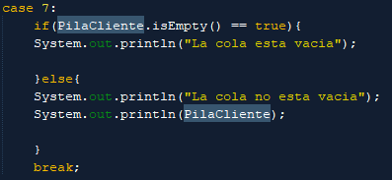

1. Explique textual y gráficamente cual es el algoritmo o proceso para **recordar o mostrar los elementos de una Pila, desde el primero hasta el último.** Hacer un ejemplo en Java

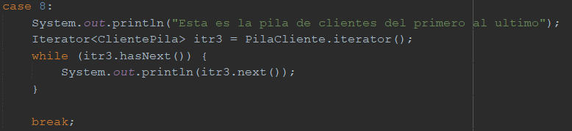

1. Explique textual y gráficamente cual es el algoritmo o proceso para **recorrer o mostrar los elementos de una Pila, desde el último hasta el primero.** Hacer un ejemplo en Java

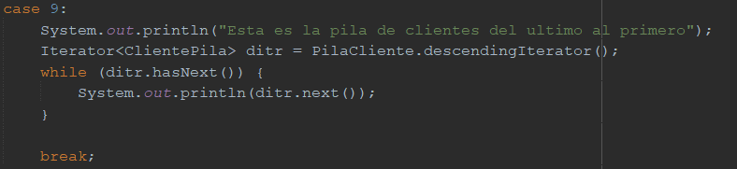

1. Explique textual y gráficamente cual es el algoritmo o proceso para **agregar un elemento a una Pila.** Hacer un ejemplo en Java

1. Explique textual y gráficamente cual es el algoritmo o proceso para **insertar un elemento a una Pila.** Hacer un ejemplo en Java

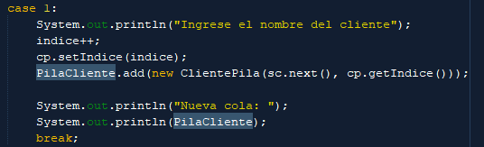

1. Explique textual y gráficamente cual es el algoritmo o proceso para **eliminar el primer elemento de una pila.** Hacer un ejemplo en Java

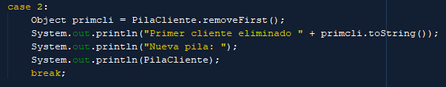

1. Explique textual y gráficamente cual es el algoritmo o proceso para **eliminar el último elemento de una pila.** Hacer un ejemplo en Java

1. Explique textual y gráficamente cual es el algoritmo o proceso para **buscar un elemento de una pila.** Hacer un ejemplo en Java***

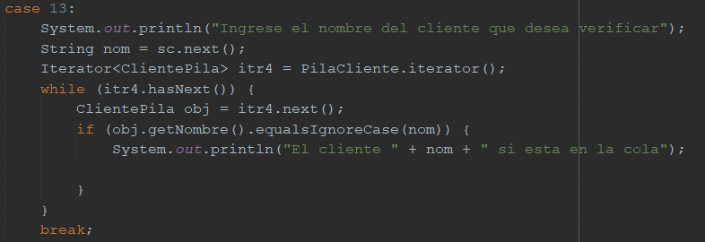

1. Explique textual y gráficamente cual es el algoritmo o proceso para **agregar varios elementos consecutivos o secuenciales en cualquier posición de la Pila.** Hacer un ejemplo en Java

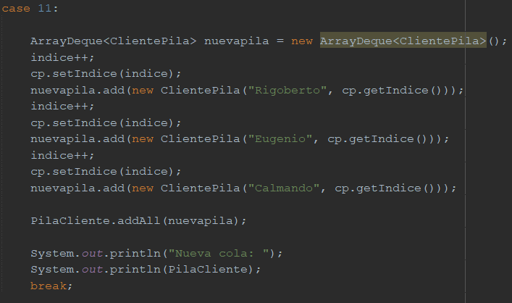

1. Explique textual y gráficamente cual es el algoritmo o proceso para **eliminar varios elementos consecutivos o secuenciales en cualquier posición de la Pila.** Hacer un ejemplo en Java

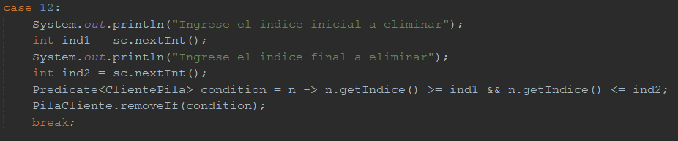

1. Explique textual y gráficamente cual es el algoritmo o proceso para **obtener la posición de un elemento de la Pila.** Hacer un ejemplo en Java

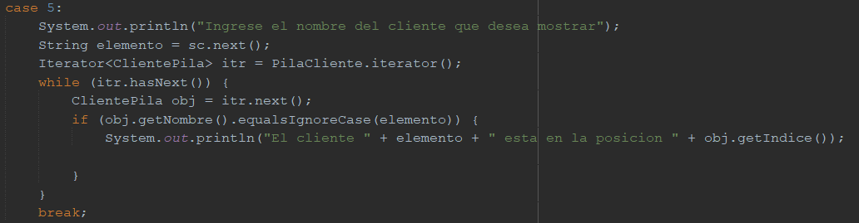

1. Explique textual y gráficamente cual es el algoritmo o proceso para **obtener un elemento a partir de una posición específica de la Pila.** Hacer un ejemplo en Java

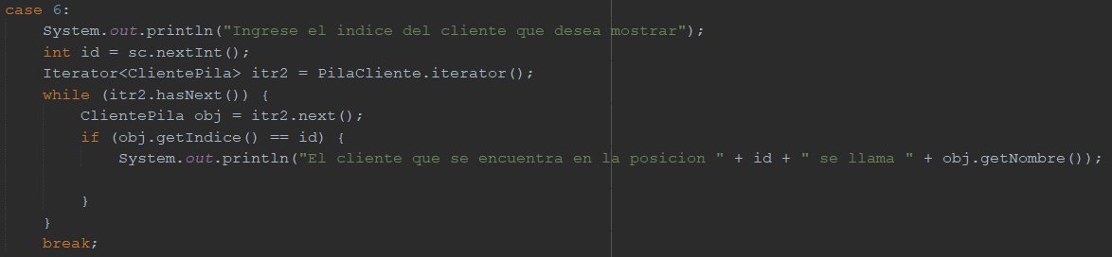

1. Explique textual y gráficamente cual es el algoritmo o proceso para **Eliminar todos los elementos (vaciar) de una Pila.** Hacer un ejemplo en Java

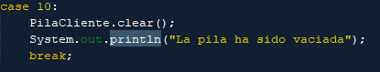

Bibliografía

<http://agrega.juntadeandalucia.es/repositorio/02122016/a5/es-an_2016120212_9131705/34_colas.html>

<http://aprenderestructuradedatos.blogspot.com/2015/11/colas-en-java.html>

<https://www.uaeh.edu.mx/docencia/P_Presentaciones/icbi/asignatura/Cap3PilasColas.pdf>

<http://agrega.juntadeandalucia.es/repositorio/02122016/a5/es-an_2016120212_9131705/32_pilas.html>

<https://www.aprenderaprogramar.com/index.php?option=com_content&view=article&id=608:la-estructura-de-datos-pila-en-java-clase-stack-del-api-java-ejemplo-simple-y-ejercicios-resueltos-cu00923c&catid=58&Itemid=180>

<https://spa.myservername.com/java-priority-queue-tutorial-implementation-examples>

<http://pilascolasenjavaestructuradedatos.blogspot.com/2016/05/colas-con-prioridad-en-java.html>

<https://www.softwaretestinghelp.com/java-queue-interface/>

<https://w3api.com/Java/ArrayList/removeIf/>

<https://docs.oracle.com/javase/7/docs/api/java/util/ArrayDeque.html>

<https://docs.oracle.com/javase/8/docs/api/java/util/Iterator.html>